Улучшение UX
1. Распознаваемость соответствия:
Наш продукт даёт чётко понять, для чего он нужен и какие
возможности он предоставляет, поэтому потенциальный пользователь может очень
быстро понять, подходит ли ему этот продукт, позволит ли он удовлетворить его
нужды, в какой степени и как быстро они будут удовлетворены.
2. Обучаемость:
Интерфейс нашего продукта интуитивно понятен, поэтому любой
потенциальный пользователь сможет очень быстро начать эффективно его
использовать для получения необходимого результата.
3. Используемость (операбельность):
Использовать все возможности продукта чрезвычайно просто благодаря
интуитивно понятному интерфейсу, который облегчает взаимодействие с системой.
4. Защита от ошибок пользователя:
Приложение имеет мало опций, в нем нет возможности "сломать" его
(например вводя неправильные данные).
5. Эстетика интерфейса
Интерфейс системы является прост и минималистичен, не перегружен
графическими элементами и обеспечивает быстрое отображение элементов.
6. Доступность:
Надписи на кнопках меню достаточно крупные, чтобы люди с слабым зрением могли их
рассмотреть. Размер текстов в игре можно сделать настраиваемым. На основной карте
и карте комнат мелких объектов нет.
Пути улучшения :
В ходе выполнения проекта был добавлен графический интерфейс вместо консольного.

До:
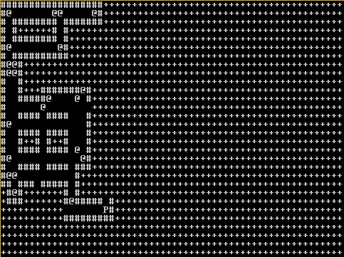

После:
